新生健康檢查補檢查注意事項
- 請到本校合約醫院-啟新診所專業健診中心體檢
- 院所地址：台北市建國北路三段42號4樓
- 健檢須知：
1.體檢前三天請務必上網預約：
http://www.ch.com.tw/
→體檢線上預約→學生體檢→體檢預約→選擇時間→輸入基本資料→確定預約
體檢時間:每週一至週五 13:00-16:30
每週六 13:00-16:00
聯絡人：02-25070723分機115、116 黃筱屏、葉淑惠
2.檢查不須空腹。
3.請於體檢當天著輕便休閒上衣(不要有金屬、扣子、亮片、拉鍊等)，建議著運動型內衣(無調整帶、背扣、內衣鋼圈)，勿配戴項鍊、磁力圈。
4.抽血完畢後，請用棉花緊壓5-10分鐘，“請勿揉”抽血處，若有血腫或瘀
血，請在24小時內用毛巾冰敷，24小時後再熱敷數日即可，請勿擔憂。
- 費用510元整(本費用併於註冊繳費單中收取，不現場收費)。
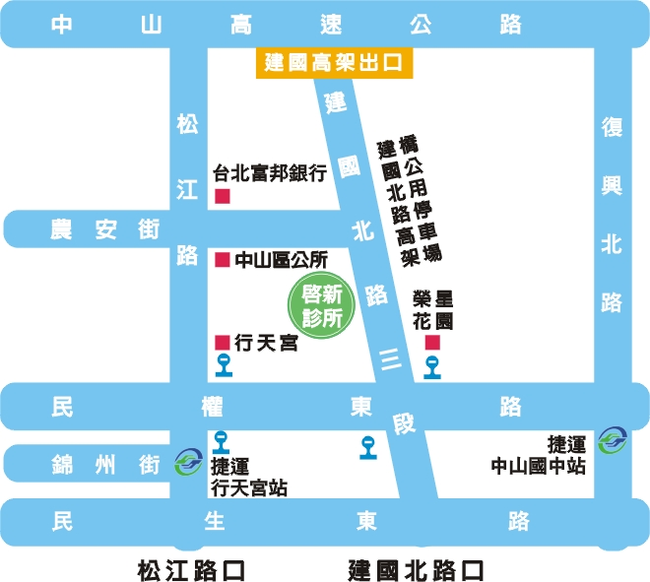
1.公車站名：民權建國路口
公車號碼：5 , 49 , 63 , 74 , 214 , 214直 , 225 , 225區 , 285 ,
527 ,617 , 642 , 685 , 801 , 803 , 棕16 , 紅29 , 紅31 , 紅32 ,
敦化幹線 ,內科通勤專車18(捷運民權西站-內科)

2.搭乘捷運轉公車：
A
淡水線 民權西路站，轉乘下列公車至民權建國路口站
下車：63 , 24 , 225 , 617 , 801 , 紅 29 , 紅 31 , 紅 32 ,
民權幹線
B
木柵線 中山國中站，轉乘下列公車至民權建國路口站下車：
(1) 捷運站對面： 63 , 74
(2) 民權東路上：5 , 33 , 49 , 214 , 225 , 285 , 505 , 617
801 , 紅 29 , 紅 31 , 紅 32 , 敦化幹線
C
中和新蘆線 行天宮站3號出口，往北直行松江路，過民權東路
(行天宮)下一個紅綠燈(農安街口)右轉，直行遇建國北路三段
右轉，前方約5公尺處(全程約需15分鐘)。
3.開車：
本診所對面建國高架橋下，設有公有停車場、停車方便。

※本校聯絡方式（02）24278274-331(承辦人：李佳蓉護理師)或330(衛生組長)，敬請於8/9日後至開學前完成補檢，謝謝。

